Электронные ресурсы, используемые педагогами гимназии в образовательном процессе
Онлайн-ресурс | Адрес
Российская электронная школа | https://resh.edu.ru/
«Московская электронная школа» | https://uchebnik.mos.ru/catalogue
Мособртв | https://mosobr.tv/
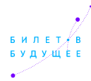«Билет в будущее» | https://site.bilet.worldskills.ru/
«Молодые профессионалы (Ворлдскиллс Россия)» | https://worldskills.ru/
«Яндекс.Учебник» | https://education.yandex.ru/home/
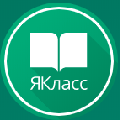«ЯКласс» | https://www.yaklass.ru/
Учи.ру» | https://uchi.ru/
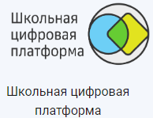Издательство «Просвещение» | http://www.pcbl.ru/
«Маркетплейс образовательных услуг» | https://elducation.ru/
«Фоксфорд» | https://interneturok.ru/
«Мои достижения» | https://myskills.ru/
  «Олимпиум» | https://olimpium.ru/
«Московская электронная школа» | https://www.mos.ru/city/projects/mesh/
Онлайн-школа "Фоксфорд" | https://foxford.ru/
Онлайн-школа Skyeng | https://skyeng.ru/
Онлайн-школа Skyeng | https://урокцифры.рф /
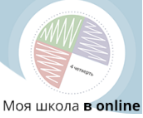Моя школа в online | https://cifra.school/
Проектория | https://proektoria.online/
Академия Ворлдскиллс Россия | https://edu.gov.ru/distance
  Jбразовательный центр "Сириус" | https://edu.sirius.online/#/
  Детские технопарки" Кванториум" | https://www.roskvantorium.ru/
  Центры цифрового образования детей "IT-КУБ" | http://айтикуб.рф/
  Кружковое движение НТИ | https://kruzhok.org/
  Цифровые ресурсы для учебы | https://www.все.онлайн/

